附件1：
山东农业大学成人本科生学士学位主干课程考试科目表
专业名称 | 考试课程 | 专业名称 | 考试课程
会计学  国际经济与贸易  财务管理  农林经济管理  工商管理  经济学  市场营销  管理科学 | 计算机基础 | 农学  园艺 | 计算机基础
会计学  国际经济与贸易  财务管理  农林经济管理  工商管理  经济学  市场营销  管理科学 | 财务管理学 | 农学  园艺 | 植物生理学
会计学  国际经济与贸易  财务管理  农林经济管理  工商管理  经济学  市场营销  管理科学 | 西方经济学 | 农学  园艺 | 普通遗传学
电气工程与自动化 | 计算机基础 | 环境科学 | 计算机基础
电气工程与自动化 | 电路原理 | 环境科学 | 环境工程学
电气工程与自动化 | 电气控制与PLC | 环境科学 | 环境监测
水利水电工程  水文与水资源工程  给水排水工程 | 计算机基础 | 土地资源管理 | 计算机基础
水利水电工程  水文与水资源工程  给水排水工程 | 土力学与地基基础 | 土地资源管理 | 土地资源学
水利水电工程  水文与水资源工程  给水排水工程 | 水力学 | 土地资源管理 | 土地规划学
园林  林学 | 计算机基础 | 动物医学  动物科学 | 计算机基础
园林  林学 | 园林工程 | 动物医学  动物科学 | 动物生理学
园林  林学 | 园林规划设计 | 动物医学  动物科学 | 动物育种学
土木工程  建筑环境与设备工程 | 计算机基础 | 食品科学与工程  食品质量与安全监督 | 计算机基础
土木工程  建筑环境与设备工程 | 土力学与地基基础 | 食品科学与工程  食品质量与安全监督 | 果蔬产品加工学
土木工程  建筑环境与设备工程 | 房屋建筑学 | 食品科学与工程  食品质量与安全监督 | 酿造酒工艺学
计算机科学与技术 | 计算机基础 | 金融学 | 计算机基础
计算机科学与技术 | 计算机组成与结构 | 金融学 | 财务管理学
计算机科学与技术 | 数据结构 | 金融学 | 宏观经济学
法学 | 计算机基础 | 化学工程与工艺 | 计算机基础
法学 | 民法 | 化学工程与工艺 | 化学反应工程
法学 | 刑法 | 化学工程与工艺 | 高分子材料加工工程
行政管理 | 计算机基础
行政管理 | 西方经济学
行政管理 | 行政管理学

附件2：
网上考试方式及要求

一、考试方式：采用在线考试方式，所有考生登陆学生平台http://211.144.141.39:8042/，请通过电脑端进行考试，考试仅有1次作答机会，答题完成后务必确认提交试卷。
二、考试日程查看：考生于6月11日-12日登陆平台，选择考试-在线考试-选择考试批次：20200613，查看本人对应考试日期，对应考试课程是否正确，如有错误及时向函授站（点）反馈，函授站（点）汇总后及时上报给学院函授部许老师，0538-8247745。
三、本次考试配备人脸识别功能，开考后不定时抓拍人像，学院也将在后台对本次考试进行监考。考试必须由学生本人独立完成，考试过程中不得离开考试界面，不得违反考场纪律或作弊，严禁外传试题（包括文字、截图、照片、录像、语音等形式） ，否者将按规定予以严肃处理。
四、考试题型包含单选题、多选题、填空题、计算题、简答题、判断题、论述题、画图题等。
五、计算题、简答题、论述题、画图题等题型需将答案填写在编辑器框中，若该题目需要画图或公式计算时，可将答案写在纸上拍照上传、插入图片，其它题型一律不准插入图片，按要求答题。

附件3：
网上考试操作流程说明
本次网上考试在山东农业大学继续教育学院教学教务管理平台上进行，考试批次为“20200613”，注意：本次考试在电脑端进行，电脑需配置摄像头，要求30万像素以上。具体操作及要求：
一、浏览器要求：IE浏览器(IE9及以上)，或者360兼容模式（本电脑IE版本是9或者9以上）。如果未满足要求，系统会提示要用IE9及以上环境答题，并不能跳转正常答题页面，请在考试前提前确认浏览器是否满足要求。

二、登录方式：学生进入山东农业大学继续教育学院官方主页（http://211.144.141.39:8042/），进入如下页面：
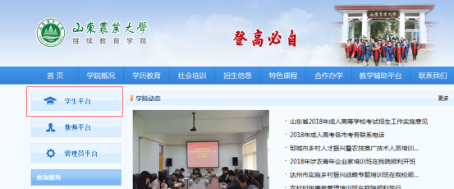
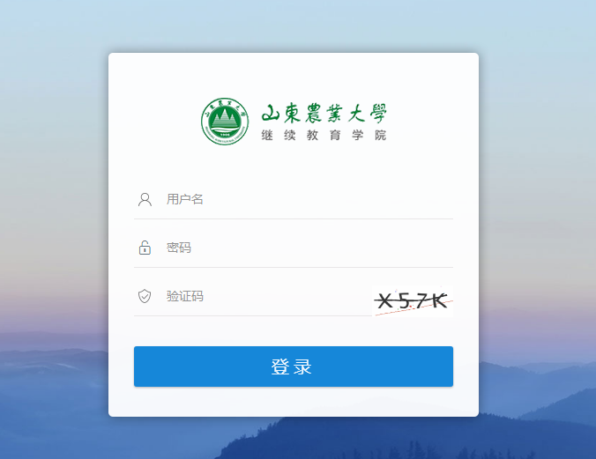
登录用户名为学生身份证号，密码为身份证出生年月日（如：19650613），登录后进入学生教学教务管理平台。
三、考试：点击“考试”，在“在线考试”中的查看“20200613”批次下的考试科目，点击在线考试，再点击参加考试。
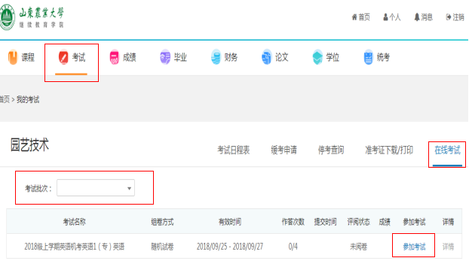
四、环境验证：点击进入在线考试后，进入环境验证页面，根据提示完成设置及选择，点击下一步，如果能正常操作，系统会提示环境正常；如果不能，系统会提示调整环境后重新验证。
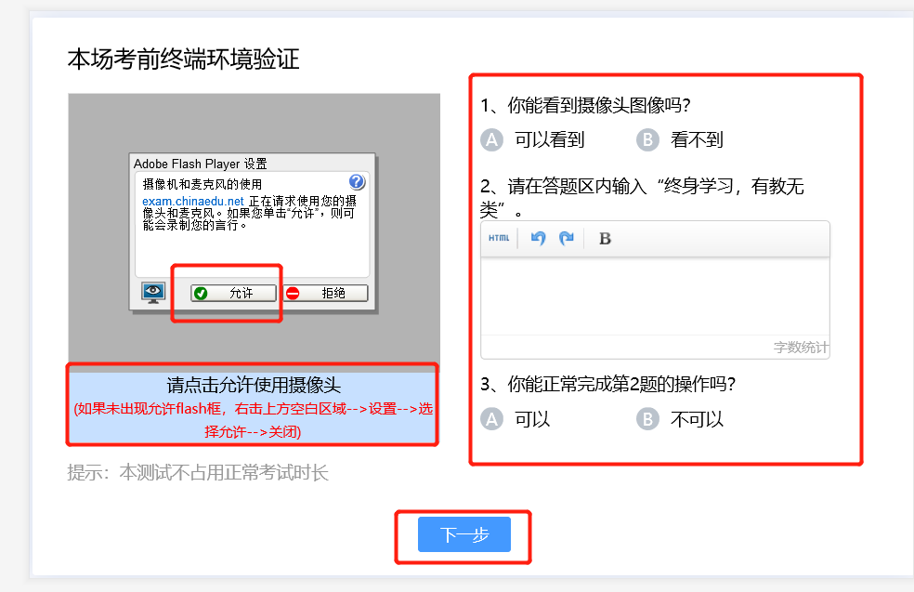
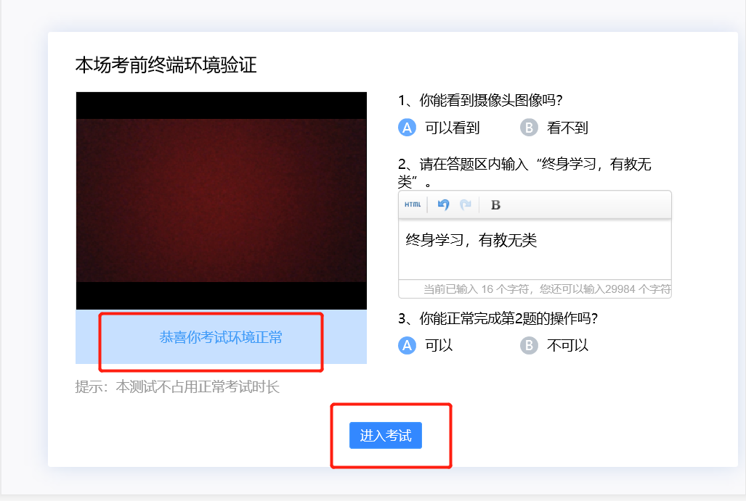
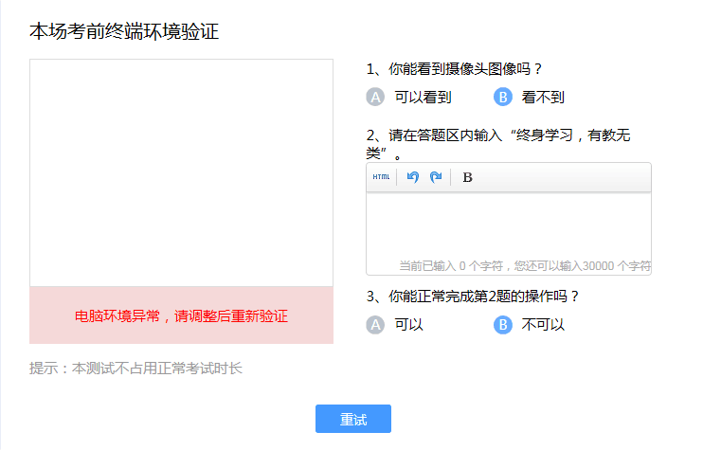
五、拍照检验：完成环境验证后，进入拍照检验，根据提示进行拍照校验，系统会根据人脸识别结果提示是否验证通过。通过验证后考生即可正常作答；答题过程中，系统会不定时进行拍照，并与学生存档照片进行比对；答题完成后提交答案时，系统也会提示进行拍照校验，校验通过后，提交成功。
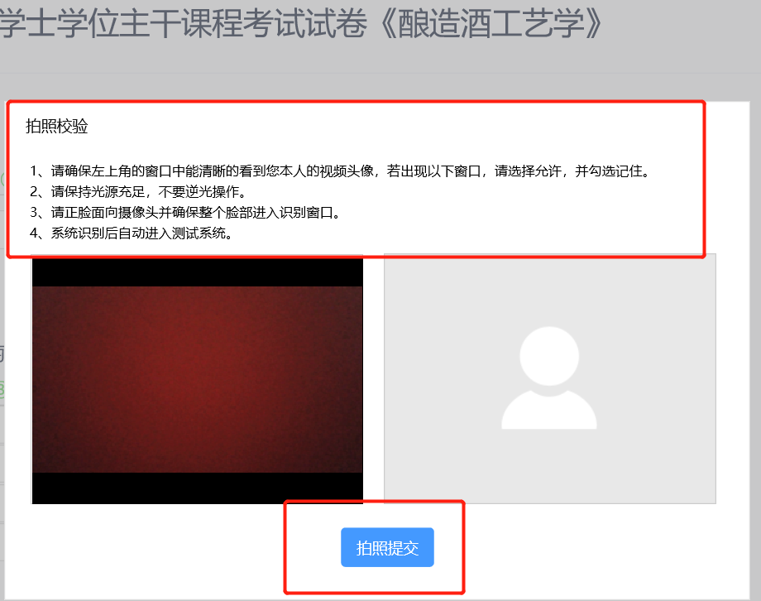
进入考试后，学生必须在右上角选择允许，在考试过程中将不定时进行后台监考照片比对。
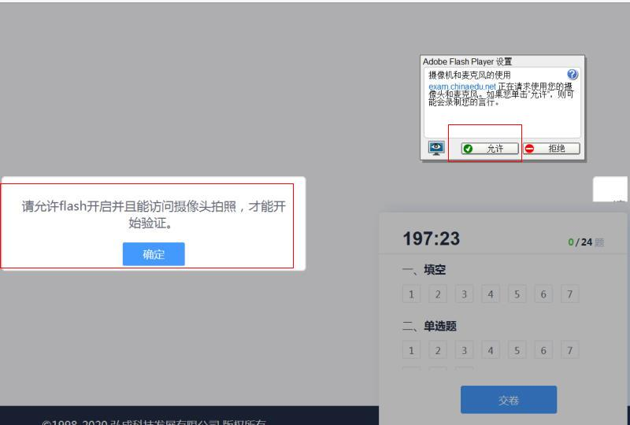
六、答题完毕交卷：按要求作答完毕后，点击“交卷”并提交照片，提示“试卷提交成功”“等待老师评阅试卷后查询成绩”。
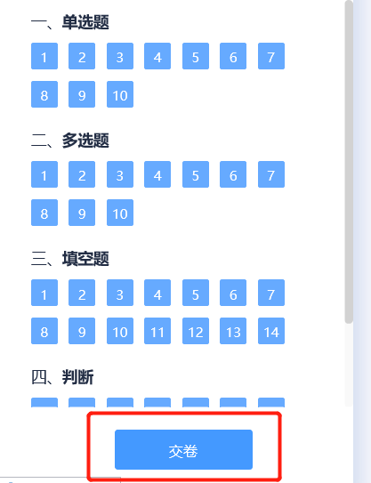
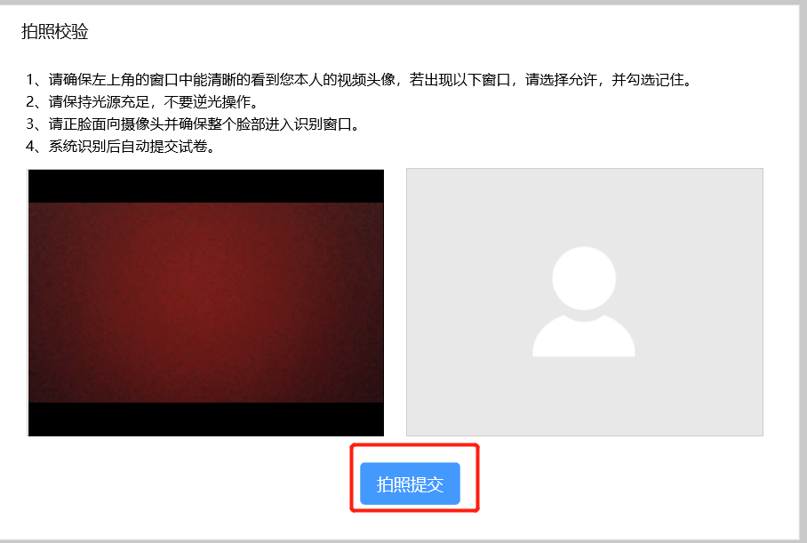

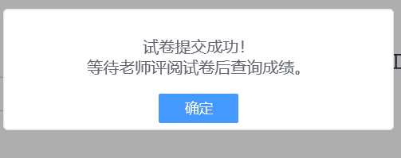

附件4：
网上考试常见问题及解决方案
1、无法打开考试页面。
保证业务平台用户正常，且其他功能正常，保证用户状态为最新，重新从业务平台点击进入考试，跳转到考试页面
2、无法显示题目。
刷新页面，或者重新跳转。
- 无法显示摄像头图像。
保证摄像头驱动安装正常，能正常使用；使用浏览器为IE9以上版本，或安装IE9以上版本环境下的360浏览器兼容模式。刷新页面，等到页面加载完全后，如未能显示图像，右键点击空白图像
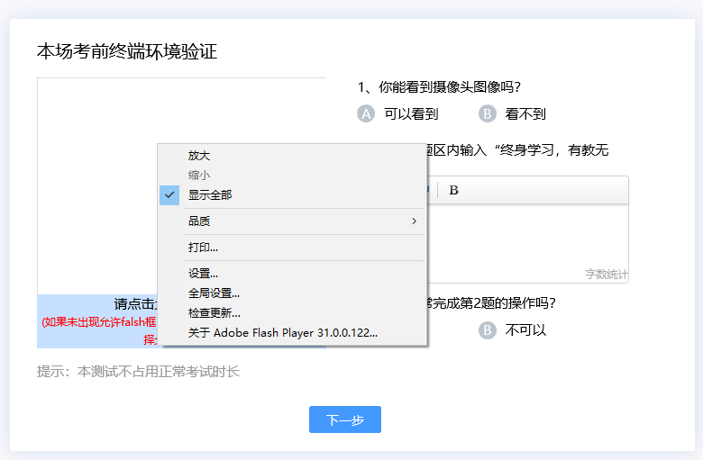
选择“设置”，再选择允许，摄像头将正常工作。
4、题目能出来，但是无法点击选项进行答题。
重新刷新页面，等页面加载完成后再做答。
5、不显示提交考试按钮。
刷新页面，等到页面加载完全。
6、请在计时考试过程中，不要离开考试页面，一直到做答完毕后提交试卷，中途离开考试页面，倒计时完成后将自动提交试卷。

